REQUERIMENTO 001/CM/2021

AUTOR: Vereador: ROBSON MOREIRA DE OLIVEIRA-PSD
AO ILUSTRISSIMO EDUARDO BERTOLETTI SIVIERO
PREFEITO MUNICIPAL DE PRIMAVERA DE RONDONIA – RO
Requer o Sr. Prefeito, para que junto ao setor responsável, providencie a edição de Decreto Municipal, regulamentando a aplicação da Lei Federal nº 13.935/2019, a qual dispõe sobre a prestação de serviço de psicologia e de serviço social nas redes públicas de educação básica para atender as necessidades e prioridades definidas pelas políticas de educação, por meio de equipes multiprofissionais

JUSTIFICATIVA
Considerando que a Lei Federal nº 13.935/2019, dispõe sobre a prestação de serviço de psicologia e de serviço social nas redes públicas de educação básica para atender as necessidades e prioridades definidas pelas políticas de educação, por meio de equipes multiprofissionais e que foi devidamente promulgada no dia 11/12/2019 e publicada no Diário Oficial da União em 12/12/2019.
Considerando ainda que nos termos do artigo 3º da Lei em comento prevê que ela passa a vigorar na data da publicação.
Considerando ainda que o artigo 2º prevê que os sistemas de ensino disporão de 01 (um) ano, a partir da data da publicação desta Lei, para tomar as devidas providências necessárias ao cumprimento de suas disposições.
Considerando que o prazo previsto acima irá se exaurir em 12/12/2020, necessário se faz a edição de Decreto Municipal, regulamentando a aplicação da Lei Federal nº 13.935/2019.
Pelo exposto, aguardamos resposta e providências sobre o assunto
Dada à relevância da matéria e o interesse público, espera o autor a aprovação deste requerimento pelo Plenário desta Casa, bem como o pronto atendimento pela autoridade requerida.
Palácio "Ângelo Miguel" Câmara Municipal de Primavera de Rondônia, aos cinco e um dias do mês de fevereiro do ano de dois mil e vinte um.
Contando com o apoio dos Nobres Pares, agradeço
NESTES TERMOS
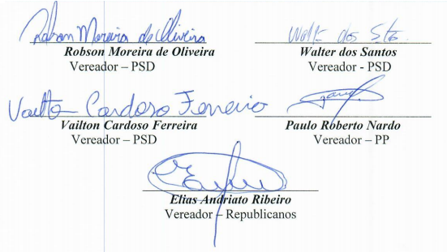
PEDE DEFERIMENTO.

